## 关闭虚拟机Hyper-v

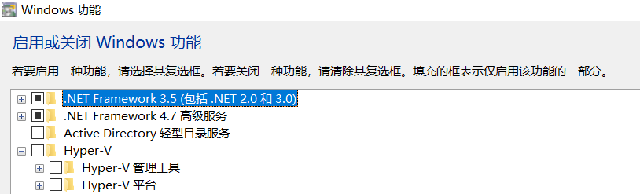

## 虚拟机克隆

修改mac和IP地址

/etc/sysconfig/network-scripts：

IPADDR="192.168.245.129" 修改每台虚拟机的IP地址

修改虚拟机MAC地址：“生成”

